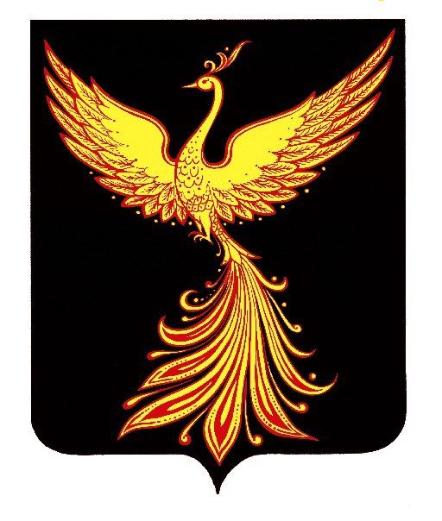

СОВЕТ ПАЛЕХСКОГО МУНИЦИПАЛЬНОГО РАЙОНА

Р Е Ш Е Н И Е

27 мая 2021 года № 41

О награждении Благодарностью Совета Палехского муниципального района

В соответствии с Положением о Благодарности Совета Палехского муниципального района, утвержденного решением Совета Палехского муниципального района от 22.12.2011 г. № 85 (в действующей редакции), учитывая ходатайство ОБУЗ «Палехской ЦРБ», протокола заседания комиссии по законности, местному самоуправлению и социальной политике от 27.05.2021 г.,
Совет Палехского муниципального района

РЕШИЛ:

1. Наградить Благодарностью Совета Палехского муниципального района за многолетний труд в системе здравоохранения, профессионализм и в связи с празднованием Дня медицинского работника:

Чумак-Жунь  Надежду Владимировну | медсестру КМДОУ Детского сада №1 п. Палех
Кустову Татьяну Анатольевну | медсестру палатной терапевтического отделения ОБУЗ «Палехская ЦРБ»
Глухову Людмилу Геннадьевну | медсестру палатной хирургического отделения ОБУЗ «Палехская ЦРБ»
Маслову Любовь Константиновну | уборщицу Пановского ФАП ОБУЗ «Палехская ЦРБ»
Сорокину Галину Алексеевну | уборщицу Пеньковского ФАП ОБУЗ «Палехская ЦРБ»

2. Настоящее решение вступает в силу с момента принятия.

Председатель Совета Палехского
муниципального района А.В. Гусаковский

